Международное сотрудничество в работе детского объединения
Общение с коллегами – это важная часть педагогической работы. Узнавать что-то новое для себя, наполнить занятия интересным содержанием, выйти на новый уровень – современный наставник должен быть в курсе последних разработок, технологий в профессии. А если это опыт зарубежных коллег, то это не менее важно и полезно. Мне всегда было интересно узнавать о жизни людей в разных странах. Десять лет назад я познакомилась с большим международным проектом «ИкаРус» под руководством Екатерины Львовны Кудрявцевой, ведущим специалистом в сфере инновационных технологий в сфере поликультурного образования, игровых технологий в педагогике и других прогрессивных образовательных площадок, объединяющий педагогов из разных стран и континентов. Впоследствии я стала частью большой команды международного методсовета по многоязычию и межкультурным коммуникациям, который, кроме других проектов, занимается организацией и проведением конкурсов детского творчества. Екатерина Львовна доверила мне судейство детских конкурсов международного проекта «YouPainter.ru». После завершения очередного конкурса на тему фантастики «О дивный новый мир!» я предложила участникам и победителям прислать оригиналы работ к нам в село Доброе Липецкой области, и многие откликнулись: в течение месяца в нашей организации принимали посылки с великолепными рисунками не только из России, но даже из далёкой Турции! Выставка была грандиозной – одно дело, когда вернисаж виртуальный, и совсем иное – увидеть всё воочию, в одном зале. Так мы узнали, что искусство объединяет людей во всём мире и для того, чтобы всех собрать в большую семью, совсем необязательно быть огромным столичным мегаполисом – масштаба села Доброе Липецкой области оказалось вполне достаточно для осуществления мечты.
Затем последовала следующая выставка – «Япония рядом», и снова фурор: все присланные работы были абсолютно разными и необычными, дети Доброго увидели совершенно другой уровень, посмотрели, как можно рисовать. Новые темы, новые страны – всё было потрясающе интересно.
В августе 2019 года во Владимире проходил Международный пленэр детского творчества «Красна ты, земля Владимирова!», собравший более 650 участников из 30 стран мира. Юные художники знакомились, общались, открывая для себя много нового и интересного. В атмосфере дружбы и творческого сотрудничества полностью стирались границы между государствами – здесь главным было искусство. Сотни ребят прикоснулись к древней красоте старинных русских городов: Владимир, Суздаль, Гороховец, Муром – неповторимая природа Русского Севера и величественная архитектура вдохновляли учеников художественных школ из разных стран отображать в пейзажах, сюжетных композициях прекрасные виды сохранившихся до наших дней культурных жемчужин России.
Мне посчастливилось быть на этом великолепном празднике искусства в качестве педагога – я вела серию мастер-классов «Древо жизни», на котором мы с детьми создавали части большого панно в виде яркого расписного дерева – каждый листик, ветка, плод были украшены причудливыми яркими узорами. Результат был просто сказочным.
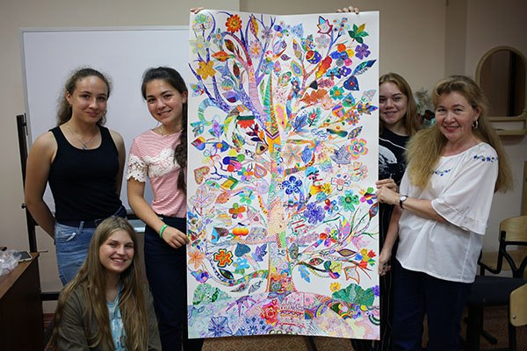
В ходе совместных мероприятий мы познакомились и подружились с коллегами – педагогами из разных стран. Мастер-классы, пленэры, экскурсии, семинары – мы активно обменивались опытом, общались, рассказывали об организации работы с детьми. Мы нашли много общего и узнали об особенностях, культурных традициях в работе изостудий и художественных школ стран-участниц. Самое главное – и дети, и педагоги увидели работу друг друга, смогли на практике сравнить уровень подготовки, перенять стилистические находки, показать свою работу.
Уезжая из Владимира, мы обрели много новых друзей, обогатились бесценным опытом – и художественным, и педагогическим. Завязалась переписка, обмен новостями и участие в дальнейших совместных проектах.
Пандемия 2020-2021 гг. внесла свои правки в работу детских объединений дополнительного образования по всему миру. Художественные и спортивные школы, центры детского творчества, клубы перешли на онлайн-обучение либо временно закрылись. Этот период стал серьёзным испытанием как для детей, так и для взрослых. Особую актуальность приобрели интернет-конкурсы, общение в различных программах удалённого общения.
Центр дополнительного образования с. Доброе в Липецкой области в течение года стал и центром международного сотрудничества. Наша изостудия объявила акцию «Спасибо врачам!» - дети рисовали тематические композиции, посвящённые медикам, которые в тот непростой период приняли на себя основной удар эпидемии коронавируса. На своих страницах в соцсетях я пригласила всех желающих присоединиться. Самыми первыми откликнулись уже ставшие родными друзья по пленэру во Владимире – школа «Арт-Попово» из Болгарии, школа «Исток» из Ливана, художественная школа г. Кохтла-Ярве из Эстонии, юные художники Швейцарии, египетской Хургады, греческой Касторьи, города Донецка Донецкой Народной Республики. Затем, после публикаций на разных интернет-платформах, к нашему проекту присоединились и другие участники из разных уголков России – от Калининграда и Москвы до Краснодара и Южного Урала, из Узбекистана – школа Oxbridge International School прислала целую коллекцию рисунков, были рисунки из Саудовской Аравии, Израиля, а ещё студенты-медики из Ганы, Танзании, Эфиопии прислали свои композиции. Особый трепет вызвало письмо из Сирии, из недавно освобождённого от террористов города Хомса. Мне написала девочка Ранд Шахин, которая рисовала сама, без помощи педагога. Она рассказала о своей жизни, о школе, в которой учится, о том, как она любит рисовать. Для нашей акции «Спасибо врачам!» Ранди нарисовала несколько замечательных рисунков.
Таким образом, Центр дополнительного образования из липецкого села Доброе собрал большую дружную команду единомышленников. Общение в интернете стало более активным, и здесь заработало уже правило «шести рукопожатий». Круг друзей расширялся, «обрастая» новыми идеями и проектами. Одним из них стала большая онлайн-выставка «Весна-Красна». Тема обновления природы, возрождения жизни, надежды на будущее стала близка абсолютно всем. И дети с удовольствием создали огромную галерею весенних рисунков: пейзажи, сюжетные зарисовки, цветочные композиции, а также замечательные весенние портреты, в которой мы увидели воплощение фантазии на тему сказочного образа Весны-волшебницы.
Подобные проекты учат расширять границы, общаться с коллегами, уметь понимать других людей. В детях воспитываются такие качества, как интернационализм, уважение к другому мнению, открытость и искренность.

